上机实验5

感想心得：

通过本次上机实验我们要掌握派生类的声明方法和派生类构造函数的定义方法，掌握不同方式下，基类成员在派生类中的访问属性。声明派生类的一般格式为：

Class 派生类名：[继承方式] 基类名{

派生类新增的数据成员和成员函数

}；

基类成员在派生类中的访问属性：

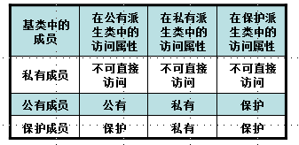

通过上机实际操作，我们灵活的掌握了课本上提到的知识方法，在上机时操作了一遍，影响更加深刻。

程序代码和程序结果

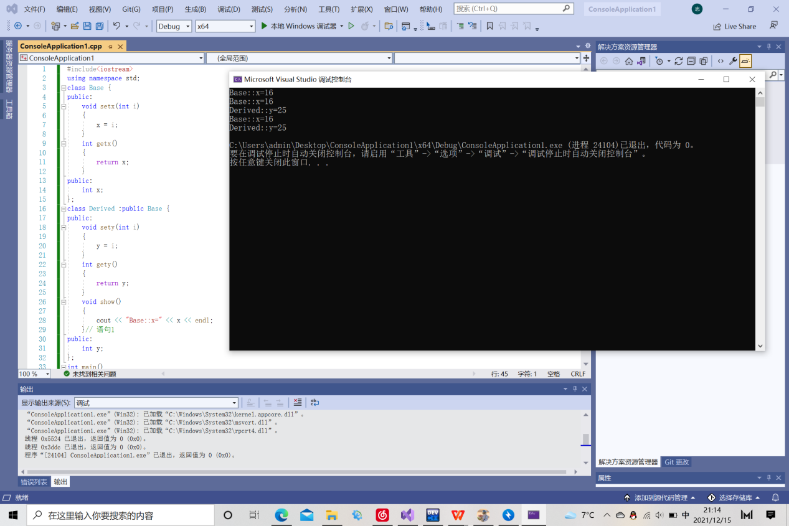

Copyright IMG_2562021-2099 yuanchuran. All rights reserved